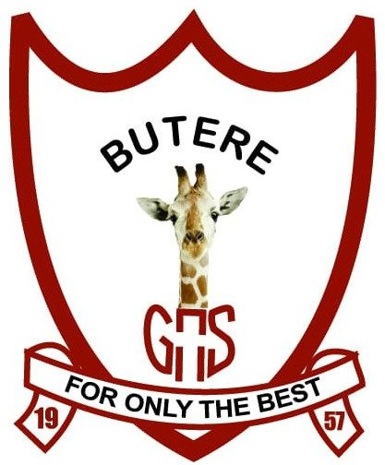
BUTEREGIRLS'NATIONALSCHOOL

MOCK EXAMS 2025

Kenya Certificate of Secondary Education
NAME________________________________ ADM NO___________ CLASS__________

102/1
KISWAHILI
KARATASI YA 1

MUDA: SAA 1 ¾

Kiswahili
Insha

MAAGIZO
a) Jibu maswali mawili
b) Swali la kwanza ni la lazima
c) Kisha chagua swali lingine kutoka hayo matatu yaliyosalia
d) Kila insha isipungue maneno 400
e) Kila insha ina alama 20
f) Majibu yote lazima yaandikwe kwa lugha ya Kiswahili.

Swali la lazima
- Wewe kama rais umekerwa na kukithiri kwa ufisadi katika wizara mbalimbali. Andikia arifa/memo mawaziri wako ukiwaeleza madhara ya ufisadi na hatua utakazochukua ikiwa hawatakomesha ufisadi katika wizara zao.

Chagua swali lingine moja kutokana na haya:
2
- Nyimbo za kitamaduni zilikuwa na nafasi kubwa katika ufanisi wa jamii kwa jumla. Eleza.
- Andika kisa kitakachodhihirisha ukweli wa: Heri ya mrama kuliko ya kuzama.
- Andika insha itakayomalizika kwa maneno yafuatayo:
“Kwa hakika vijana wanafaa kuelekezwa jinsi ya kudhibiti hasira na hisia ili kuzuia hasara
kama hiyo.” Sakiti alijisemea kwa majonzi.

